作业名称：
学 院：
班 级：
学 号：
姓 名：
团队组成：

西北工业大学

请填写以下十项内容，将表格按页对齐（插入空行），勿删除任何部分。
1、问题与背景（描述程序所要解决的问题或应用背景）
最近几年, 语言大模型井喷式发展, chatgpt, 文心一言等等相继成为了我的学习助手, 但是我一直想要一个自己的语言大模型, 于是我找到了一个优秀的开源语言大模型llama3, 这是facebook公司推出的, 可以挑选80亿参数和700亿参数这两个版本, 我根据自己电脑的配置选了80亿参数的8b版本. 我使用ollama这个很好的容器, 来运行llama3, 但是界面是:
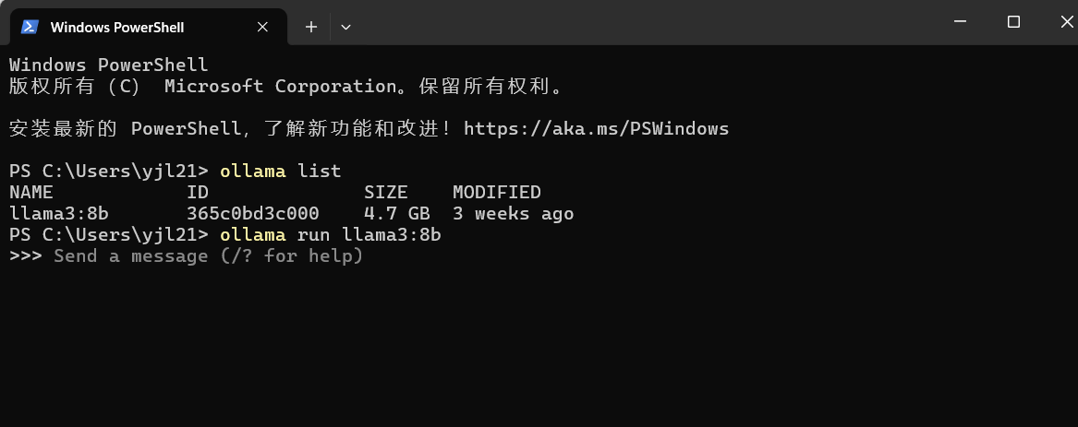
一个黑漆漆的命令行, 这个让我感觉很不舒服, 于是我就自己写了一个GUI界面给我的llama3用, 让我更好的使用本地语言大模型.

2、开发工具（列出所使用的开发工具和第3方开发库）
Vscode
Python库: requests, ollama, tkinter

3、主要功能（详细说明程序的功能）
由于我写的是一个图形界面, 所以就贴图展示了
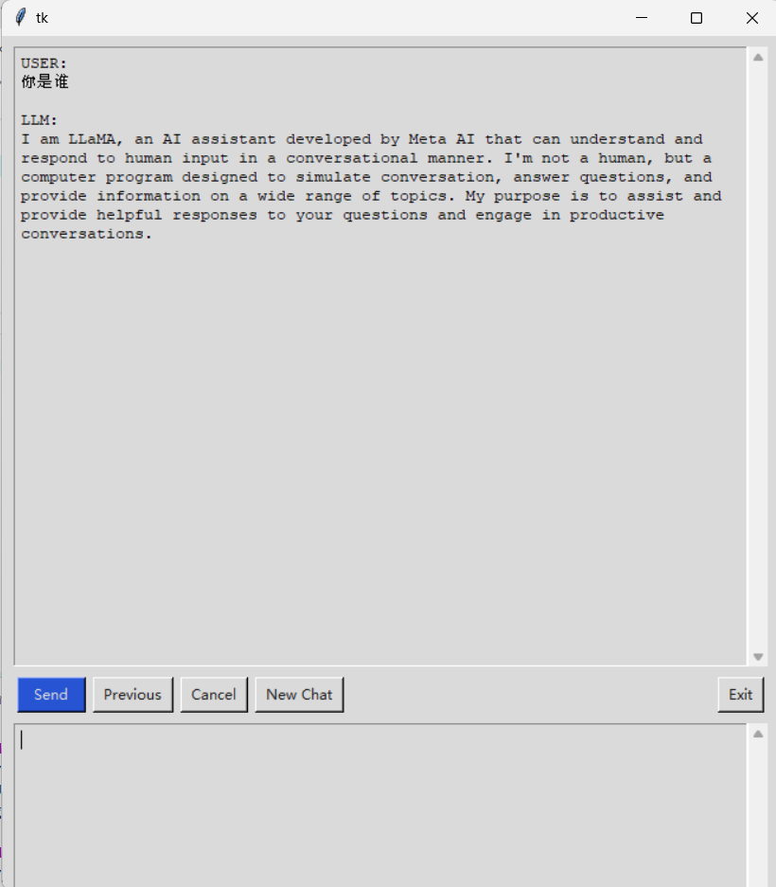

上面的界面中, 上面的框是对话框, 用来和llama3对话
下面的框是: 输入框, 输入内容将转为字符串发送给模型
Send按钮: 点击将触发将数据框的字符串发送给llama3的事件
Previous按钮: 点击将上次的输入放入输入框
Cancel按钮: 点击将触发取消本次对话的事件
New Chat按钮: 点击将开启一个新的对话
Exit按钮: 点击将退出程序

4、设计内容（详细描述解决问题的原理和方法、算法、数据结构等）
1, 设计一个GUI界面, 对tkinter这个ui库来说, 最重要的是一个个组件, 最后将组件组成GUI界面, 所以我设计了两种组件:
Messages: 对话框组件, 放在frame_messages容器里
Chat_box: 输入框组件, 放在frame_chat容器里
我用了tkinter库里已有的Button组件,
所以就正确放置这三个组件即可设计出这个GUI界面

2, 第二个难题是如何将输入框里的字符串发送给llama3, 这是个难题, 因为llama3运行在本地进程里, 默认端口号是11434, 所以如果想要调用它, 须重新开一个线程, 去运行get_answer()线程, 从而得到结果.

3, 如何将llama3推理的结果传回到我的python程序中, 这是最重要的问题, 事实上, 可以把自己的笔记本当作一台服务器, 把ollama当作一项运行在上面的服务, 如此, 访问ollama就如同访问一个网站那么简单, ollama运行的端口是11434, 所以ollama服务地址是:
http://localhost:11434
然后我用做爬虫的常用的requests库向这个地址发请求, 请求信息包括mode_name, 和当前和以前的输入字符串, 就可以了, 然后收到返回信息, 输出到输出框就行了, 如此就解决了数据接受问题

5、程序文件与工程名称（标出程序中所有文件名、工程名称及其说明）
Llm_gui.py: 唯一的python程序

6、函数模块（程序中各个函数的原型声明及其说明）
1, Class BasicLLMChat:
GUI程序类, 里面实现了需要的函数, 它的构造函数:
__init__(self): 定义了所有的帧和组件, 初始化了GUI界面主题和颜色, 实现了对话窗口的messages组件, 输入窗口的chat_box组件, 还有按钮: send_button, previous_button, cancel_button, reset_button, exit_button组件, 然后开启主循环: self.root.mainloop()

2, send_message(self, event=None)
将输入框的输入转为字符串, 并启动一个llama回答的线程
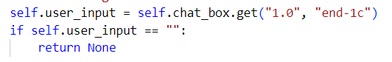
将输入转为字符串

启动llama3的回答线程:
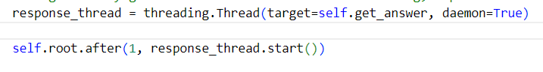

3, get_answer(self)
向ollama发请求回答发送的问题
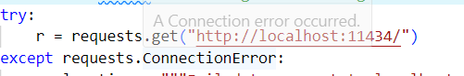
调用ollama官方库, 让llama3开始推理
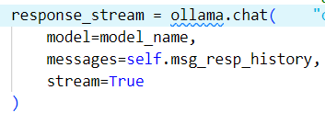

接收回答

如此, 就完成了一个对话线程

4, 按钮的回调函数
Get_previous(self): 按Previous按钮触发, 上一个输入
Exit_gui(self): 按exit按钮触发, 退出程序
Reset_chat(self): 按New chat按钮触发, 新建一个对话
Cancel_request(self): 按cancel按钮触发, 取消本次对话

7、使用说明（运行程序的小型说明书）
1, 运行本程序首先要下载ollama,
然后下载llama3:8b模型, 大小为4.7GB, 运行ollama pull llama3:8b
下载完后, 运行模型: ollama run llama3:8b
然后进入python, 依赖的外部库有requests, ollama: pip install requests ollama
然后即可运行程序: python llm_gui.py

2, 在输入框输入问题, 输入中文, 才能输出中文,
按Send按钮, 发送问题
按Previous按钮, 回到上一个输入
按Cancel按钮, 让llama停止推理, 直接下一个问题
按New Chat按钮, 将本次对话清除, 开启一个新对话

8、程序开发总结（简要叙述编写本作业的收获与思考）
这是我第一次以编程的方式接触语言大模型, 之前一直在用语言大模型, 但是一直没有真正以编程的方式认识语言大模型, 这次大作业虽然给开源大模型llama3:8b写了一个GUI界面, 但是目前的理解还是很浅的, 以后我要自己训练大模型, 更深入的学习大模型.
这也是我第一次开发GUI界面, 我喜欢GUI界面, 而不喜欢黑漆漆的命令行, 以后一定要给一些好的开源项目写GUI界面, 回馈开源社区.

9、运行截图（附上程序运行的截图画面，至少有1幅，截图越翔实得分越高）
Windows中抓取当前活动窗口：Alt + Print Screen，抓取全屏：Print Screen。或者使用HyperSnap等软件（百度搜索）。
开启ollama后台进程
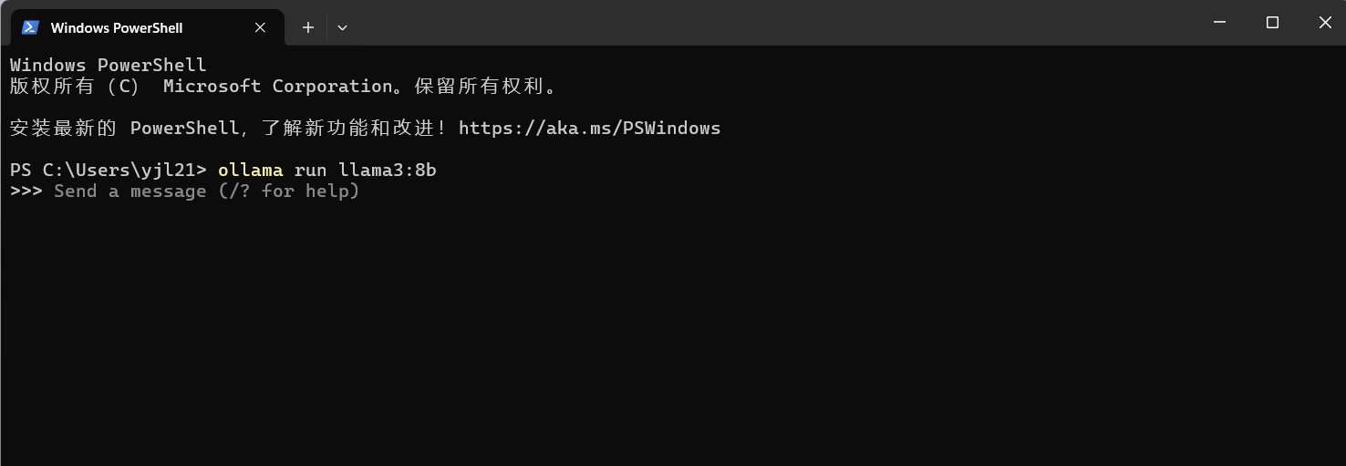
启动GUI界面
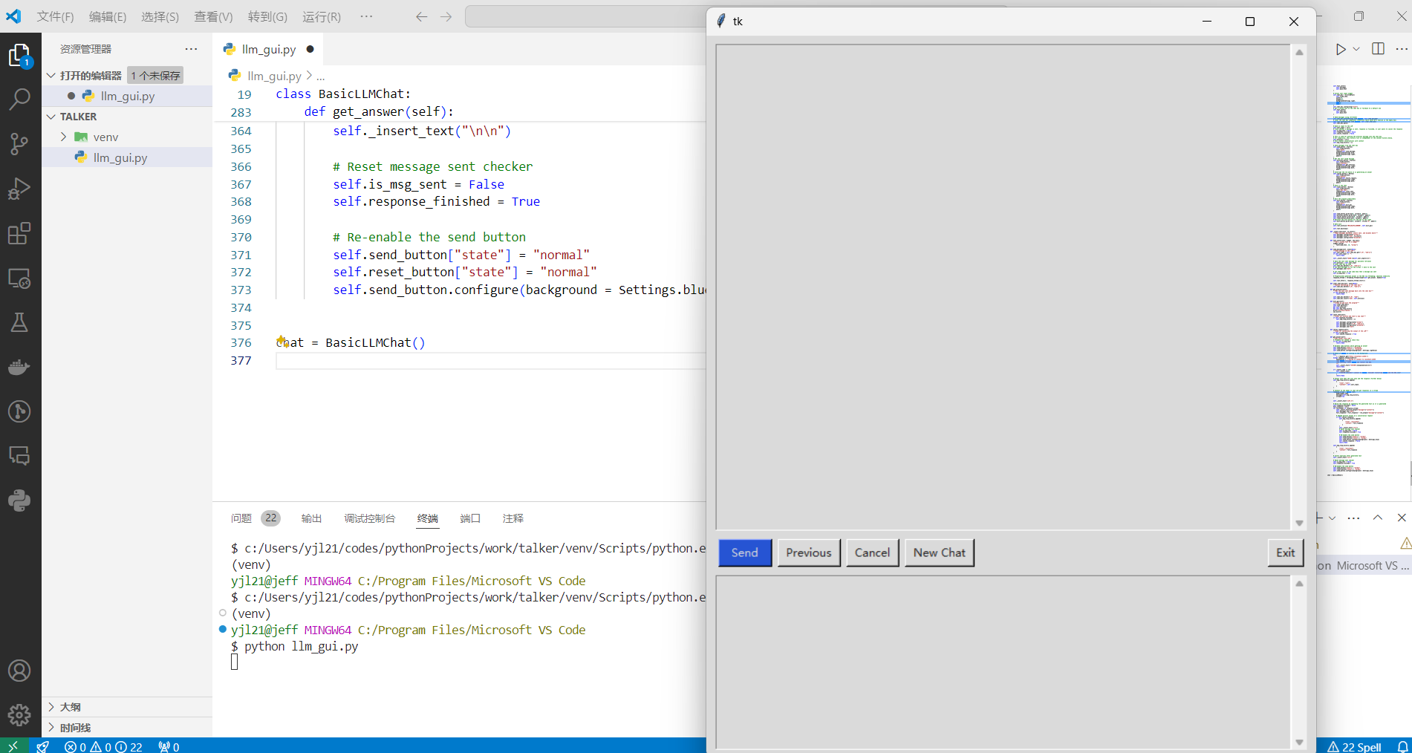

开启对话, 让llama3给我生成一段冒泡排序的python代码
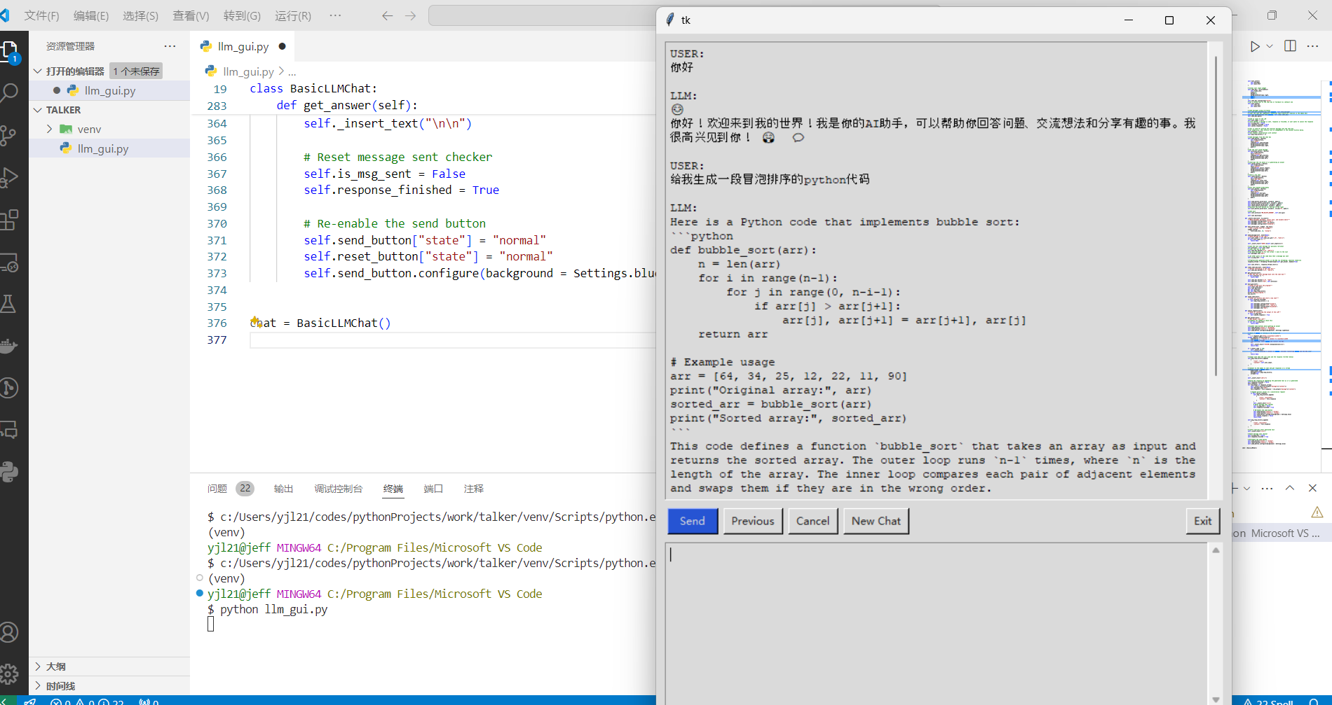

按Previous, 输入变为上一个的输入
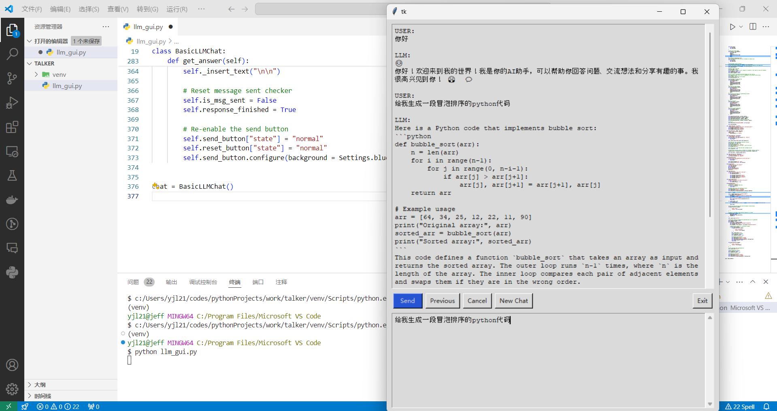

取消本次对话, 让llama3停止回答
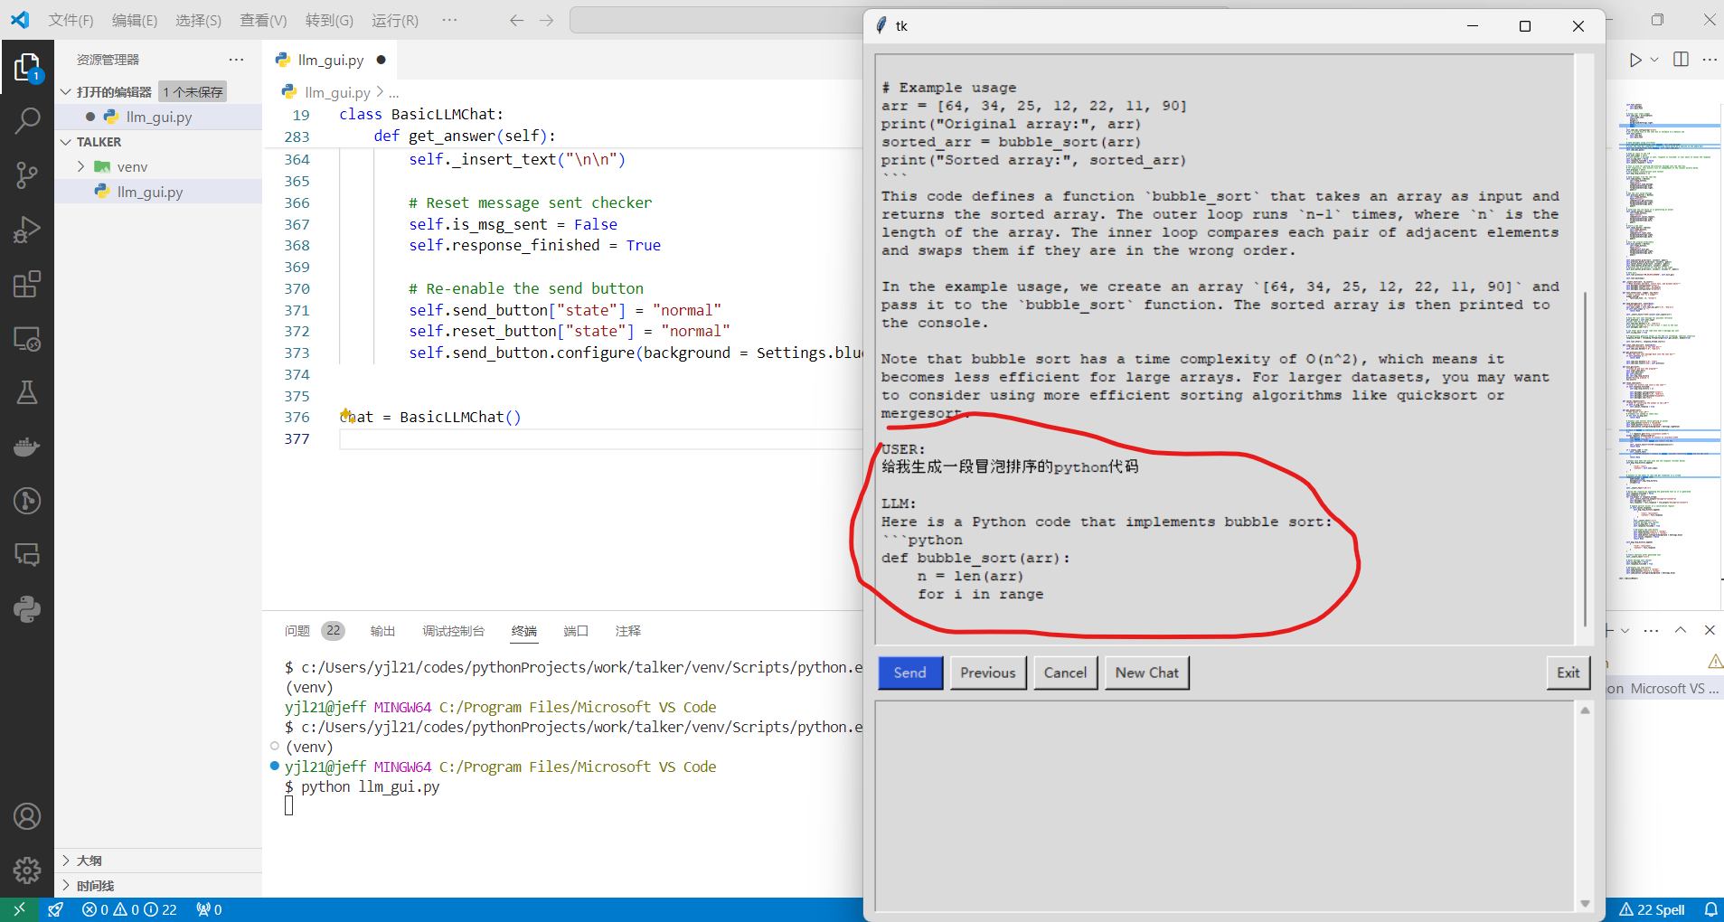

开启一个新对话
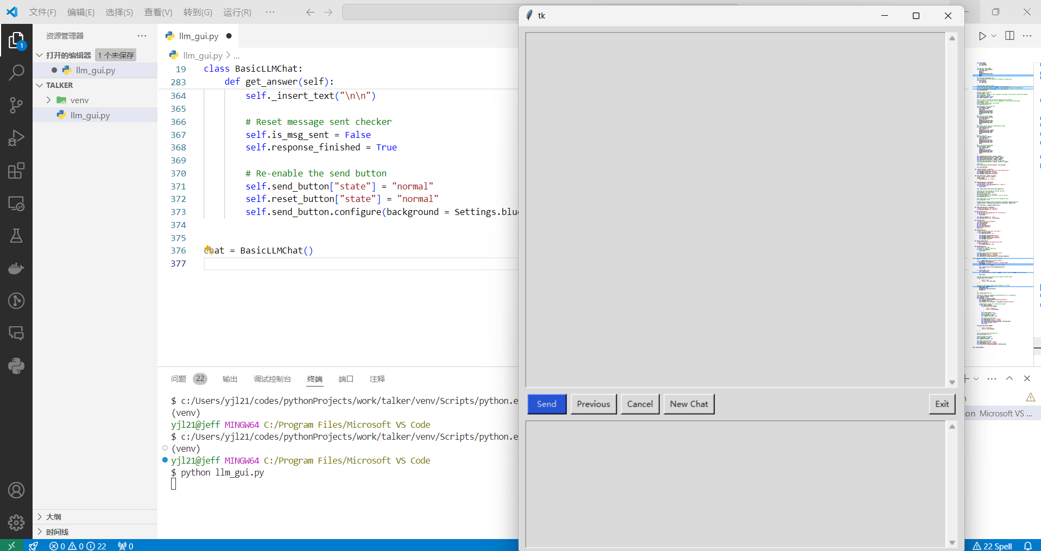

10、源程序（附上程序源代码，若是多个文件，标出文件名）
from tkinter import Tk, Frame, Button, font
from tkinter.scrolledtext import ScrolledText
import requests
import ollama
import sys
import threading

model_name = "llama3:8b"

class Settings:
dark = "#1f1f1f"
light = "#dadada"
blue = "#2654d3"
lightblue = "#a2b3e1"
send_keybind = "<Control-Return>"
main_fonts = ["Inter", "Courier"]

class BasicLLMChat:
"""
一个用于基本 Ollama 聊天 GUI 的类

属性:
root (Tk): 顶层 tkinter 小部件
main_font (str): 用于 GUI 主要部分的自定义字体
frame_messages (Frame): 用于用户和 LLM 之间消息的框架
frame_buttons (Frame): 用于与 GUI 交互的按钮的框架
frame_chat (Frame): 用于用户查询的框架
messages (ScrolledText): 带有滚动条的用户和 LLM 之间消息的文本小部件
chat_box (ScrolledText): 带有滚动条的用户查询的文本小部件
user_input (str): 来自聊天框的文本输入
is_msg_sent (bool): 用户是否已发送消息的标志
response_finished (bool): LLM 的响应是否完成的标志
cancel_response (bool): 是否应中断 LLM 的响应的标志
previous (str): 存储上一个查询的字符串
msg_resp_history (list): 包含查询和响应的字典列表
send_button (Button): 将用户查询发送到 LLM 的按钮
previous_button (Button): 返回用户的上一个查询
cancel_button (Button): 中断 LLM 的响应
reset_button (Button): 清除历史记录开始新的聊天
exit_button (Button): 退出 GUI

"""

def __init__(self):
self.root = Tk()
self.root.configure(background=Settings.lightblue)

# 设置主要字体或回退到 "Courier"
if Settings.main_fonts[0] in font.families():
self.main_font = Settings.main_fonts[0]
else:
self.main_font = Settings.main_fonts[1]

# 用于显示用户和 LLM 之间消息的区域
self.frame_messages = Frame(
self.root,
background=Settings.light,
padx=10,
pady=9
)
self.frame_messages.grid(row=0, column=0)

# 按钮层
self.frame_buttons = Frame(
self.root,
background=Settings.light,
padx=10,
pady=0
)
# "EW" - 确保框架从左到右跨越整个宽度
self.frame_buttons.grid(row=1, column=0, sticky="EW")
# 将第三个按钮（第三列）对齐到右侧
self.frame_buttons.columnconfigure(index=4, weight=1)

# 用户输入框架
self.frame_chat = Frame(
self.root,
background=Settings.light,
padx=10,
pady=9
)
self.frame_chat.grid(row=2, column=0)

# 实际的消息小部件
self.messages = ScrolledText(
self.frame_messages,
width=76,
height=32,
background=Settings.light,
padx=5,
pady=5
)
self.messages.config(wrap="word")
self.messages.pack()
# 开始时处于不可编辑模式
self.messages.config(state="disabled")
# 在消息框中设置自定义字体或回退到默认字体
self.font_setter(
self.messages,
self.main_font
)

# 实际的用户输入小部件
self.chat_box = ScrolledText(
self.frame_chat,
width=76,
height=11,
background=Settings.light,
padx=5,
pady=5
)
self.chat_box.config(wrap="word")
# 在聊天框中设置自定义字体或回退到默认字体
self.font_setter(
self.chat_box,
self.main_font
)

# 使用 ctrl+enter 发送消息
self.chat_box.bind(Settings.send_keybind, self.send_message)
# 完全清除聊天框（否则会在空框中有一个新行）
self.root.bind(Settings.send_keybind, self.clear_chat_box)
self.chat_box.pack()

# 用作 LLM 的输入
self.user_input = str()
# 跟踪是否发送了消息、响应是否完成或用户是否想要取消响应
self.is_msg_sent = False
self.response_finished = False
self.cancel_response = False

# 这用于将上一条消息放入聊天框。
# 为简单起见，此历史记录列表独立于下面的上下文历史记录。
self.previous = str()
# 这使得可以进行有上下文的对话
self.msg_resp_history = []

# 从聊天框发送消息
self.send_button = Button(
self.frame_buttons,
text="Send",
command=self.send_message,
background=Settings.blue,
foreground=Settings.light,
padx=10
)
# 获取最后保存的消息
self.previous_button = Button(
self.frame_buttons,
text="Previous",
command=self.get_previous,
background=Settings.light,
foreground=Settings.dark,
padx=5
)
# 在 LLM 生成答案时中断它
self.cancel_button = Button(
self.frame_buttons,
text="Cancel",
command=self.cancel_request,
background=Settings.light,
foreground=Settings.dark,
padx=5
)
# 开始新的聊天
self.reset_button = Button(
self.frame_buttons,
text="New Chat",
command=self.reset_chat,
background=Settings.light,
foreground=Settings.dark,
padx=5
)
# 可预测地退出程序
self.exit_button = Button(
self.frame_buttons,
text="Exit",
command=self.exit_gui,
background=Settings.light,
foreground=Settings.dark,
padx=5
)

self.send_button.grid(row=0, column=0, padx=3)
self.previous_button.grid(row=0, column=1, padx=3)
self.cancel_button.grid(row=0, column=2, padx=3)
self.reset_button.grid(row=0, column=3, padx=3)
# 将退出按钮定位到最右侧
self.exit_button.grid(row=0, column=4, sticky="E", padx=3)

# 安全退出
self.root.protocol("WM_DELETE_WINDOW", self.exit_gui)

self.root.mainloop()

def _insert_text(self, to_insert):
"""使消息可编辑、插入文本并禁用编辑"""
self.messages.config(state="normal")
self.messages.insert("end", to_insert)
self.messages.config(state="disabled")

def font_setter(self, widget, new_font):
"""设置小部件的自定义字体"""
widget.config(
font=(new_font, 10, "normal")
)

def send_message(self, event=None):
"""将消息发送到 LLM"""
self.user_input = self.chat_box.get("1.0", "end-1c")
if self.user_input == "":
return None

self._insert_text(f"USER:\n{self.user_input}\n\n")

# 保存上一次发送的消息以供可能的检索
self.previous = self.user_input
# 发送后清除聊天框
self.chat_box.delete("1.0", "end-1c")
# 消息太多无法适应屏幕 -> 移动到最后
self.messages.see("end")

# 让代码的其他部分知道消息已发送
self.is_msg_sent = True

# 通过线程在 GUI 中逐步生成答案；提高稳定性
response_thread = threading.Thread(target=self.get_answer, daemon=True)

self.root.after(1, response_thread.start())

def clear_chat_box(self, event=None):
"""删除聊天框中的所有内容"""
self.chat_box.delete("1.0", "end-1c")

def get_previous(self):
"""将最后发送的消息放回聊天框"""
if self.previous == "":
return None

self.chat_box.delete("1.0", "end")
self.chat_box.insert("end", self.previous)

def exit_gui(self):
"""清理并退出程序"""
self.clear_chat_box()
self.root.destroy()
del self.previous
del self.msg_resp_history
print("Exiting program.")
sys.exit(0)

def reset_chat(self):
"""清除所有历史记录并开始新的聊天"""
if self.response_finished:
self.msg_resp_history = []

self.messages.config(state="normal")
self.messages.delete("1.0", "end-1c")
self.messages.config(state="disabled")
self.messages.see("end")

def cancel_request(self):
"""用于取消 LLM 的输出"""
if self.is_msg_sent:
self.cancel_response = True

def get_answer(self):
"""从 LLM 获取答案"""
# 可能不需要检查这个
if not self.is_msg_sent:
return None

# 获取答案时禁用一些按钮
self.send_button["state"] = "disabled"
self.reset_button["state"] = "disabled"
self.send_button.configure(background=Settings.lightblue)

# 检查 ollama 是否在后台运行
try:
r = requests.get("http://localhost:11434/")
except requests.ConnectionError:
explanation = """无法连接到 localhost:11434
\nOllama 是否正在运行？
\n要继续，请启动 Ollama 并重新启动 GUI。
"""
self._insert_text(f"SYSTEM:\n{explanation}\n\n")
return None

if r.status_code != 200:
self._insert_text(
f"SYSTEM:\n无法连接到 Ollama。考虑重新启动 Ollama 和 GUI。\n\n"
)
return None

# 始终保存用户的提问和响应（在下面进一步保存）
self.msg_resp_history.append(
{
"role": "user",
"content": self.user_input,
}
)

# 连接到模型进行聊天并以流方式获取响应
response_stream = ollama.chat(
model=model_name,
messages=self.msg_resp_history,
stream=True
)

self._insert_text("LLM:\n")

# 通过在生成时附加生成的文本来构建响应
self.response_finished = False
full_response = str()
for llm_output in response_stream:
self._insert_text(llm_output["message"]["content"])
self.messages.see("end")
full_response = full_response + llm_output["message"]["content"]

# 如果有取消请求，则追加部分答案
if self.cancel_response:
self.msg_resp_history.append(
{
"role": "assistant",
"content": full_response
}
)
self._insert_text("\n\n")
# 重置消息发送检查器
self.is_msg_sent = False
self.response_finished = True

# 重新启用发送按钮
self.send_button["state"] = "normal"
self.reset_button["state"] = "normal"
self.send_button.configure(background=Settings.blue)
self.cancel_response = False
return None

self.msg_resp_history.append(
{
"role": "assistant",
"content": full_response
}
)

# 在生成的文本后插入换行符
self._insert_text("\n\n")

# 重置消息发送检查器
self.is_msg_sent = False
self.response_finished = True

# 重新启用发送按钮
self.send_button["state"] = "normal"
self.reset_button["state"] = "normal"
self.send_button.configure(background=Settings.blue)

chat = BasicLLMChat()

